# 天天生鲜项目

## 1.web项目开发流程

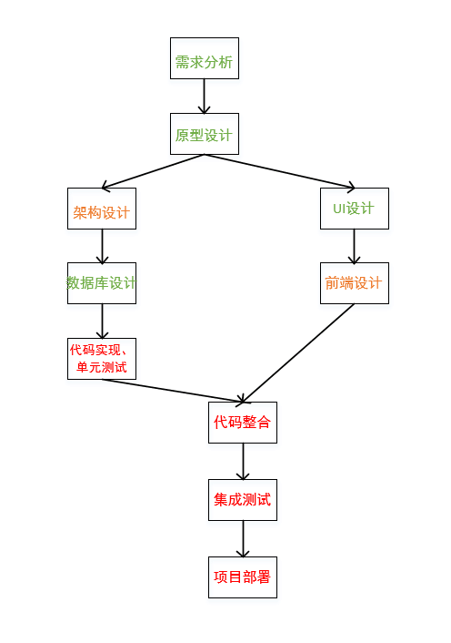

## 2.项目架构概览

### 2.1 页面图

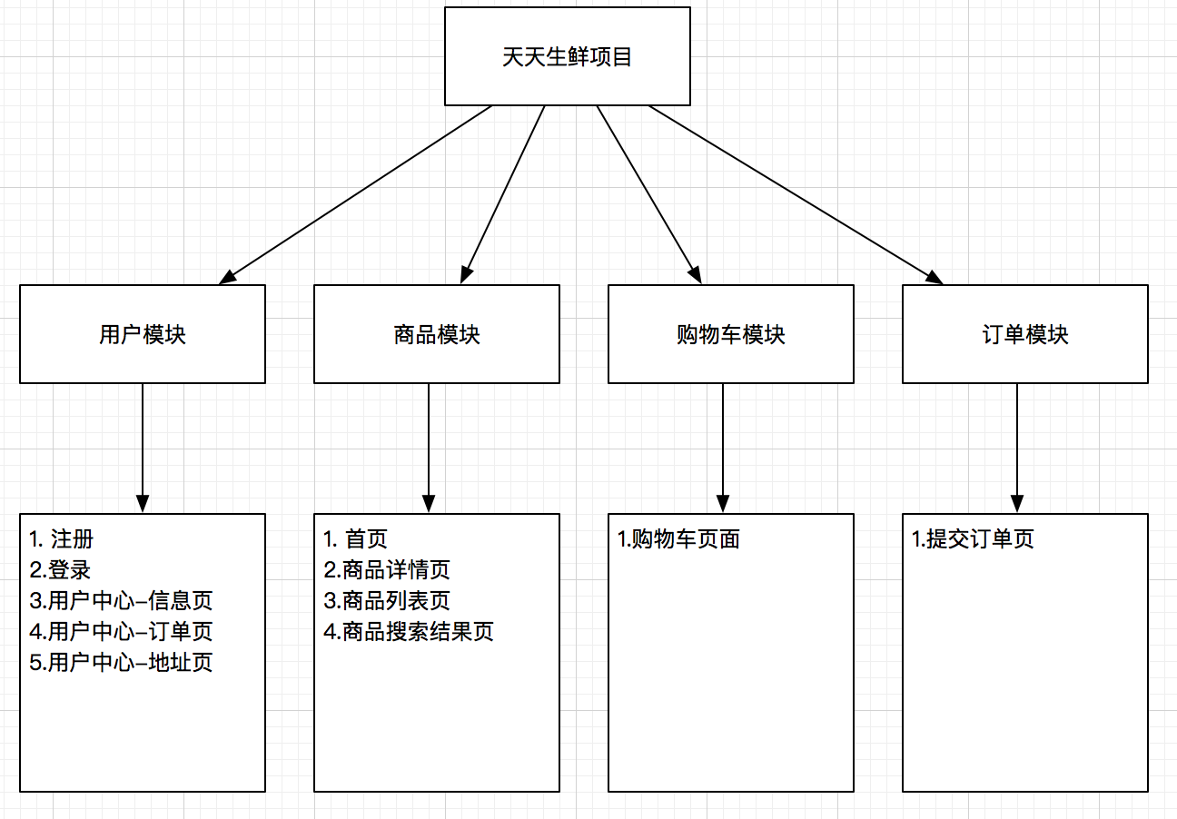

### 2.2 功能图

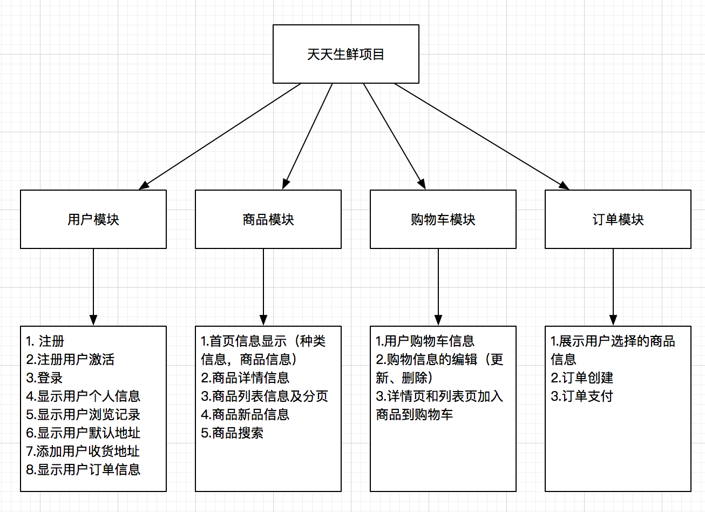

## 3.需求分析

### 3.1 用户模块

1. 注册页

* 注册时校验用户名是否已被注册。
* 完成用户信息的注册。
* 给用户的注册邮箱发送邮件，用户点击邮件中的激活链接完成用户账户的激活。

1. 登录页

* 实现用户的登录功能。

1. 用户中心

* 用户中心信息页：显示登录用户的信息，包括用户名、电话和地址，同时页面下方显示出用户最近浏览的商品信息。
* 用户中心地址页：显示登录用户的默认收件地址，页面下方的表单可以新增用户的收货地址。
* 用户中心订单页：显示登录用户的订单信息。

1. 其他

* 如果用户已经登录，页面顶部显示登录用户的信息。

### 3.2 商品相关

1. 首页

* 动态指定首页轮播商品信息。
* 动态指定首页活动信息。
* 动态获取商品的种类信息并显示。
* 动态指定首页显示的每个种类的商品(包括图片商品和文字商品)。
* 点击某一个商品时跳转到商品的详情页面。

1. 商品详情页

* 显示出某个商品的详情信息。
* 页面的左下方显示出该种类商品的2个新品信息。

3）商品列表页

* 显示出某一个种类商品的列表数据，分页显示并支持按照默认、价格、和人气进行排序。
* 页面的左下方显示出该种类商品的2个新品信息。

4）其他

* 通过页面搜索框搜索商品信息。

### 3.3 购物车相关

* 列表页和详情页将商品添加到购物车。
* 用户登录后，首页，详情页，列表页显示登录用户购物车中商品的数目。
* 购物车页面：对用户购物车中商品的操作。如选择某件商品，增加或减少购物车中商品的数目。

### 3.4 订单相关

* 提交订单页面：显示用户准备购买的商品信息。
* 点击提交订单完成订单的创建。
* 用户中心订单页显示用户的订单信息。
* 点击支付完成订单的支付。

## 进度安排

在截止之前当天夜晚11点之前，上传对应模块代码到Github上。

2019.06.17 --数据库设计(用别人设计好的)

2019.06.21 --用户模块：注册、登录、用户中心

2019.06.29 --商品模块：首页、详情页、列表页

2019.07.04 --购物车模块：创建、添加、删除、提交

2019.07.08 --订单模块：支付、结果查询

2019.07.10 --测试、部署